**CBRE: Češi stále rádi nakupují v obchodních centrech, i přes rostoucí oblibu**

**e-shopů. Obraty i návštěvnost rostou.**

Praha 11. července 2019 — Podle nejnovější studie CBRE Shopping Center Index, kterou už sedmým rokem sestavuje společnost CBRE, světový lídr v oblasti maloobchodních služeb, se nákupním centrům v České republice opět dařilo. Obraty v českých regionálních nákupních centrech rostly, a to již pátým rokem za sebou. V porovnání roku 2017 s minulým rokem vzrostly obraty o 4,2 %. Nájemné rostlo jen minimálně. Míra neobsazenosti prostor je stabilní. ‘“Rent-to-sales ratio“ dosáhlo historického minima a nákupní košík historického maxima. To opět dokazuje, že se českému retailu daří.

**Největší nárůst obratů je v sektoru gastronomie (9,5 %) a služeb (7,9 %), elektro kleslo o 5,1 %**

Od roku 2014 zaznamenáváme rostoucí trend obratů, který za posledních pět let zaznamenal rekordní hodnoty a celkově tak tržby rostly o 35 % za toto období. V minulém roce došlo ke zpomalení růstu na 4,2 %. To je ale z pohledu historie českého trhu stále velmi dobrý výsledek. Růst obratů se navíc liší podle segmentu a velikosti prodejny – v minulém roce byl nejvýraznější u gastronomie (9,5 %), služeb (7,9 %), specializovaného maloobchodu (7,9 %).

*„Segment módy se také významně podílel na celkovém obratu, i když rostl jen o 3,8 %. Se svým podílem 38 % na celkových plochách galerií, je největším sektorem, a proto jej nejvíce ovlivňuje. Naopak sektoru elektro se v loňském roce nedařilo a zaznamenal pokles obratu o 5,1 %. Bylo to způsobeno nastavováním nových interních postupů klíčových značek. Výkonnost kotevních nájemců v sektorech módy, sportu a hraček stále posiluje. Jejich obraty rostou již třetím rokem po sobě,“* říká **Milan Mašša, Head of Retail Advisory & Transaction Services společnosti CBRE**.

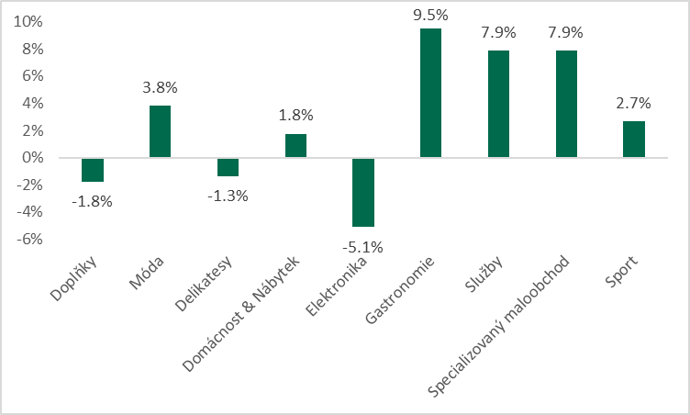

*„Gastronomie je nejdynamičtějším sektorem, který zaznamenal největší nárůst od roku 2015. Průměrný obrat v sektoru gastronomie v roce 2018 meziročně vzrostl o 9,5 % a v posledních třech letech dokonce vzrostl přes 40 %. Sektor služeb zaznamenal výjimečné výsledky díky kadeřnickým a kosmetickým salónům a cestovním kancelářím, které vykazují nejvyšší meziroční nárůst v rámci jednotlivých služeb a to o 20,2 %,“* doplňuje **Klára Bejblová, CEE Retail Research & Consultancy společnosti CBRE.**

**Hypermarkety, supermarkety a volnočasové aktivity dynamicky rostou**

*“I když segment hypermarketů, supermarketů a volnočasových aktivit není součástí indexu, který sleduje trendy nákupních galeriích, i tady jsme zaznamenali růst v obratech. U hypermarketů a supermarketů za poslední tři roky a růst nájmů za poslední dva roky. Loňský rok byl rekordní. Obraty vzrostly meziročně v průměru o 7,6 % a nájmy o 1,7 %. Další významný segment, od kterého se očekávají silné výsledky je segment zábavy a volnočasových aktivit. Tomuto segmentu již dlouhodobě dominují kina. Ta vykazovala v posledních třech letech neuvěřitelný růst tržeb, a to o více jak 40 %, z toho v roce 2018 (19 %), což je v souladu s trendem tržeb reportovanými Unií filmových distributorů,“* doplňuje **Katarína Brydone, Head of Retail společnosti CBRE.**

**Nájemné, i přes čtyři roky silného růstu obratu, výrazně neroste**

Dalo by se očekávat, že čtyři roky silného růstu obratu se zobrazí v růstu průměrného nájemného. Zdaleka tomu ale tak není. V roce 2017 sice průměrný nájem poprvé vzrostl, a to téměř o 5 %, ale loňský rok tento nárůst nezopakoval. Průměrné nájemné vzrostlo jen o 1 %.

*“Když se však podíváme na jednotlivé sektory, je vidět zajímavý konzistentní trend růstu výše nájemného u čtyř sektorů za poslední tři roky. V roce 2018 úplně největší nárůst zaznamenal sektor vybavení domácnosti a nábytek, a to až téměř o 12 %, dále segment gastronomie (7, 1 %) a dále napříč všemi dílčími sektory v daném segmentu, delikatesy (3,6 %) a služby (2,3 %). Co se velikosti prodejny týká, tak nájemné rostlo ve všech velikostech do 1 000 m2. Navzdory kontinuálnímu růstu obratů v posledních třech letech u kotevních nájemců, nad 1 000 m2, nájemné v této velikostní kategorii klesalo, a to až o 6,2 % meziročně,”* říká **Milan Mašša, Head of Advisory & Transaction Services – Retail** **společnosti CBRE**.

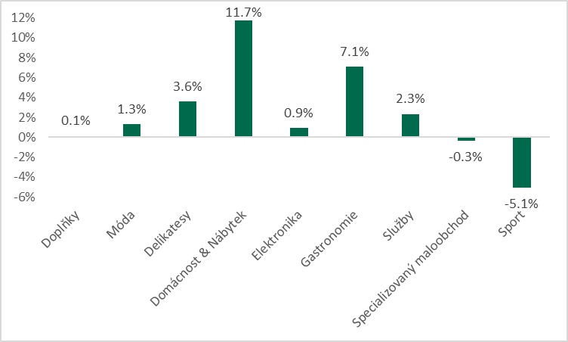

*“I když návštěvnost center rostla minimálně, v průměru 2,5 % v 2018, nákupní košík roste konzistentně každým rokem za celou dobu existence indexu. Za posledních sedm let vzrostl o neuvěřitelnou třetinu a je to hlavně díky silným obratům zaznamenaných v posledních pěti letech. Tento trend je významný v kontextu dlouhodobého růstu nakupování online. Je vidět, že i přes silný růst online, kde má Česká republika druhý největší podíl online v Evropě, stále Češi rádi nakupují v nákupních centrech a nedochází k oslabení nákupních center jako platformy prodeje zboží a služeb. Právě naopak obě platformy vykazují růst,”* konstatuje **Tomáš Míček, Head of Property Management – Retail společnosti CBRE.**

O Shopping Centre Index

CBRE Shopping Centre Index je jediným tržním ukazatelem, který sleduje výkonnost českých regionálních nákupních center v České republice. Analyzuje vzorek 22 nákupních center ve všech regionech České republiky (kromě Prahy), který představuje více než 560 000 m2 maloobchodních ploch. To je více než 35 % objemu nákupních centrech v regionech, které v loňském roce navštívilo celkem 95 milionů zákazníků.

O CBRE Retail

CBRE je expertem a největším správcem maloobchodních ploch v České republice. Poskytuje rozsáhlé a komplexní poradenství v oblasti nákupu a prodeje maloobchodních aktiv, pronájmu maloobchodní prostor, zastupování nájemců při vstupu na český trh nebo optimalizaci sítě prodejen, správy a marketingu nákupních center a retail parků, koncept design nákupních center a projektový monitoring. V neposlední řadě je lídrem v průzkumu maloobchodního trhu a chování zákazníků.

**Kontakt:**

Ivona Novotná, Communication Supervisor, +420 731 889 963, [ivona.novotna@cbre.com](mailto:ivona.novotna@cbre.com)

CBRE Czech Republic [Facebook](https://www.facebook.com/pages/CBRE-News/626929170775263?ref=ts&fref=ts), [Linkedin](https://www.linkedin.com/company/3585825?trk=tyah&trkInfo=clickedVertical%253Acompany%252Cidx%253A1-1-1%252CtarId%253A1431360641868%252Ctas%253Acbre%2520czech), [Instagram](https://www.instagram.com/cbre_cz/)

**O CBRE**

CBRE Group, společnost figurující na žebříčku Fortune 500 a indexu S&P 500 se sídlem v Los Angeles, je světovou vedoucí společností v oblasti realitních služeb a investic (z hlediska výnosů za rok 2018). S přibližně 90 000 zaměstnanci poskytuje služby majitelům nemovitostí, investorům a nájemníkům prostřednictvím více než 480 poboček po celém světě. Společnost CBRE poskytuje širokou škálu integrovaných služeb, které zahrnují project management; property management; investment management; oceňování nemovitostí; pronájem nemovitostí; průzkumy trhu a strategické poradenství. S téměř 350 zaměstnanci CBRE v České republice spravuje téměř 75 objektů komerčních budov o celkové rozloze téměř 1,2 mil. m2. Pro více informací navštivte internetové stránky společnosti na [www.cbre.cz](http://www.cbre.cz).